昆明理工大学2017级硕士研究生
《数理统计》试卷A
满分：100分 考试时间：2小时30分
学院：＿＿＿＿专业：＿＿＿＿学号：＿＿＿＿姓名：＿＿＿＿
题号 | 一 | 二 | 三 | 四 | 五 | 六 | 总分 | 评卷人
得分
一、填空题（每空4分，共40分）
- 若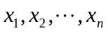是总体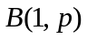的样本值，其中个取值为1，则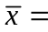__________。
- 设是总体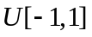的容量为的样本均值，则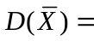__________。
- 样本取自总体时，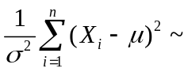__________。
- 设一批同类产品的次品率为，从中有放回地随机抽取100件，发现次品10件，则的矩估计值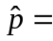__________。
- 若总体均值为，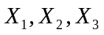是样本，且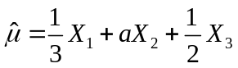是的无偏估计，则__________。
- 总体服从均值为的泊松分布，是样本， 且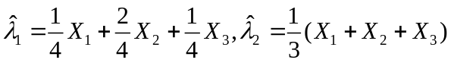.作为未知参数的无偏估计量，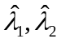中较有效的是__________。
- 在显著性水平为的假设检验中，犯第I类错误的概率不超过__________。
- 单因素的方差分析模型
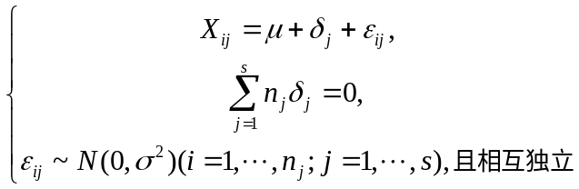
（1）单因素的方差分析中，总偏差平方和
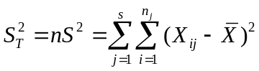,
组内差平方和
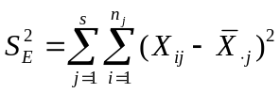,
组间差平方和
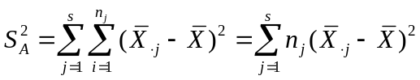,
且三者之间的关系是 __________。
（2）给出假设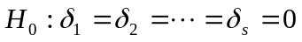的拒绝域 __________。
9. 依据正交试验结果的直观分析法，评价因素主次的指标是 __________。
二、（15分）总体服从对数正态分布，即
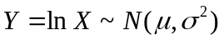，，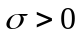.
是来自的样本值，求，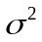的：
（1）矩估计值； （2）最大似然估计值.
提示：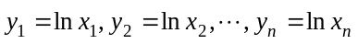为总体的样本值.
三、（10分）某农场10年前在鱼塘里按比例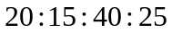投放了四种鱼苗：鲑鱼、鲈鱼、竹夹鱼和鲇鱼. 今在鱼塘里获得样本如下：
序号 | 1 2 3 4
种类 | 鲑鱼 鲈鱼 竹夹鱼 鲇鱼
数量(条) | 132 100 200 168 =600
试检验各类鱼的数量比例较10年前是否有显著变化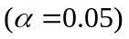（上侧分位数：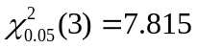，下侧分位数：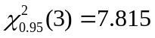）？
四、（15分）测得两批电子器件的样品电阻()：
批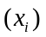：0.140，0.138，0.143，0.142，0.144，0.137；
批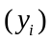：0.135，0.140，0.142，0.136，0.138，0.140.
设这两批器材的电阻值总体分别服从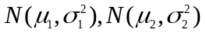，且两样本独立.
（1）检验假设
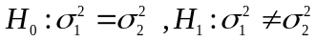;
（2）在（1）之基础上检验假设
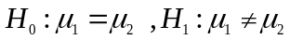,
其中显著性水平为.
其中：上侧分位数：，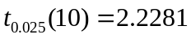。
五、（15分）在某种产品表面进行腐蚀刻线试验，测得腐蚀时间与腐蚀深度相对应的一组数据如下表：

腐蚀时间 | 5 | 10 | 15 | 20 | 30 | 40 | 50 | 60 | 70 | 90 | 120
腐蚀深度 | 6 | 10 | 10 | 13 | 16 | 17 | 19 | 23 | 25 | 29 | 46
（1）求出腐蚀深度对腐蚀时间的线性回归方程。
（2）检验线性回归效果是否显著（，上侧分位数：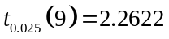，下侧分位数：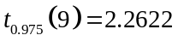）？
（3）假设腐蚀时间为75秒，试求腐蚀深度的点预测和区间预测 ()。
相关结果如下：
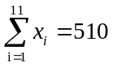，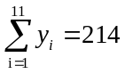，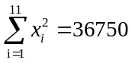，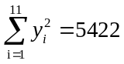，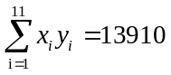

六、（5分）．设是来自正态总体的简单随机样本，若表示样本均值，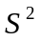表示样本方差，记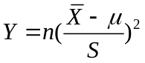，证明：

